

Tez Konusu: Ekolojik Ayak İzi

Tez Amacı: İnsanoğlu doğanın bir parçası olarak ihtiyaçlarını doğadan karşılamaktadır. Ancak bu ihtiyaçlar karşılanırken doğa üzerindeki etki, yaratılan baskı ve ekolojik taşıma kapasitesinin ne kadar aşıldığı fark edilememektedir. Ekolojik Ayak İzi, bunu ölçmek üzere geliştirilmiş bir yöntemdir.

Abdullah Bilgin
Gazi Üniversitesi
Mühendislik Fakültesi
Elektrik-Elektronik Mühendisliği 3. Sınıf

Ekolojik Ayak İzi Nedir?

İnsanların hayatta kalabilmek için, yemek, barınma, ısınma gibi bazı temel ihtiyaçları vardır. Gezegenimiz bu ihtiyaçları karşılar. Peki biz ne kadarını tüketiyoruz? Bu sorunun cevabı “Ekolojik Ayak İzi” olarak adlandırılır. Daha basit bir ifadeyle ekolojik ayak izi, bir ülkenin kaynak tüketimini ve atık dönüşümünü sürdürmek için gerekli olacak üretken toprak alanının toplamını ölçmektedir (Irshad & Hussain, 2017: 5).

Ekolojik ayak izi kavramı, insan faaliyetleri sonucu bozulan ekosistem dengelerini hesaplamak ve ekosisteme geri kazandırılması gereken miktarı belirleyebilmek için geliştirilmiş bir yöntemdir.Başka bir ifadeyle, insanların hem doğadan talep ettikleri kaynaklar hem de doğal dengeyi bozmaları karşısında, sürdürülebilir bir gelecek için gerekecek dünya sayısını hesaplar.

Sanayileşen toplumların üretim ve tüketim faaliyetleri, hızlı ve büyük miktarlarda üretim ve dağıtım anlayışıyla çalışır. Bu anlayış, doğal kaynaklardan sürekli olarak ve belli zamanlarda kontrolsüzce talep etmeyi gerektirmiştir. Bunun yanında kentleşme, hızlı nüfus artışı ve teknolojik gelişmelerin etkileri de üretim ve tüketim faaliyetlerine eklenmiş ve doğa hem insan talepleri karşısında yetersiz kalmaya hem de ekosistem dengesini yitirmeye başlamıştır.
20. yüzyılın ortalarında doğa üzerindeki hasar gözle görülür bir seviyeye ulaşmıştır. Bunun üzerine 1990’lı yılların başında sürdürülebilirlik savunucusu Mathis Wackernagel ve ekolojist William Rees, ekolojik ayak izi kavramını ortaya atarak ekolojik sürdürülebilirliği ölçen bir doğal kaynak hesaplama aracı oluşturmayı amaçlamışlardır.

Ekolojik ayak izi, doğaya verilen zararı azaltacak, mümkünse yok edecek çözümlerin üretilmesi ve hala üretken olan doğal alanların kapasitelerinin ölçülebilmesi için geliştirilen bir yöntemdir. İnsanların doğa üzerinde yaptıkları baskı ve kullandıkları üretken doğal alan kapasitesi “ayak izi” kavramı ile simgelenmiştir. Kişinin veya toplulukların beslenme alışkanlıkları, ulaşım ve konaklama tercihleri, atık miktarı gibi etkenler doğal denge üzerinde baskı yapmış ve kaynakların tükenme tehlikesiyle karşı karşıya kalmamıza neden olmuştur.
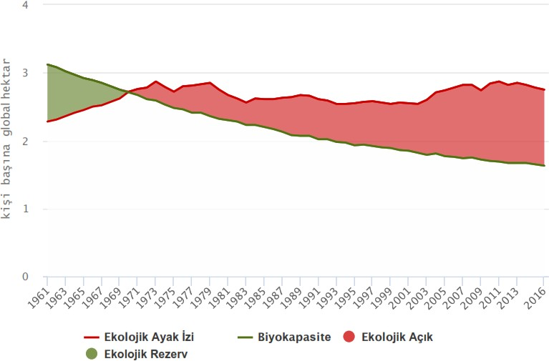

Şekil 1: Dünya Ekolojik Ayak İzi (1961–2016)
Kaynak: Global Footprint Network (t.y.b.)
6
5
4
3
2
1
0
Yerleşim AlanlarıKarbon
Tarımsal Alanlar
Balıkçılık Alanları Ormanlık AlanlarOtlatma Alanları

Şekil 2: Seçilmiş Ülkelerde Ekolojik Ayak İzi (Kişi Başına Global Hektar, 2016)
Kaynak: Global Footprint Network, (t.y.b)

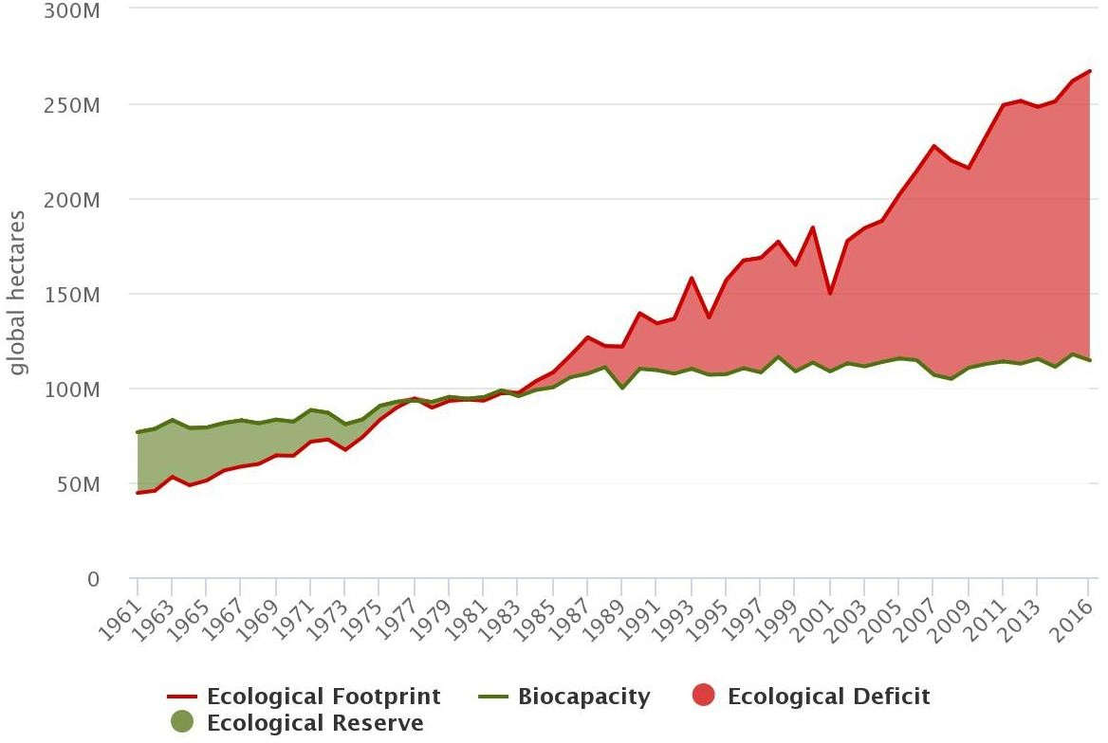
Şekil 3: Türkiye'nin Toplam Biyo-kapasitesi ve Ekolojik Ayak İzi (1961-2016) Kaynak: Global Footprint Network (2019)
Ekolojik ayak izi temelde, belirli bir nüfusun doğadan talep ettiği kaynakları ve gelecekte gerekecek doğal alanı hesaplamayı amaçlar.
Ulusal ölçekte hesaplama formülü şu şekildedir:
Ekolojik Ayak İzi (ha*) = Tüketim x Üretim Alanı x Nüfus

*Ha: Hektar = 10.000 m²

Formüldeki değişkenlere bakacak olursak:
1.Tüketim; malların kullanım ölçüsünü ifade eder.
Örneğin tüketilen etin kilogram olarak ağırlığı, tüketilen suyun litre birimiyle ölçüsü, kullanılan elektriğin jul birim değeri, tüketilen kerestenin ton olarak ağırlığı gibi. Belirtilen tüm bu gruplar için ayrı ayrı hesaplama yapılır.
2.Üretim alanı; belirli bir tüketim miktarının sürdürülebilir şekilde karşılanması için gereken üretken biyolojik alandır. Dünya’da 5 farklı biyolojik üretken alan belirlenmiştir:

- Tarım alanları
- Otlaklar
- Ormanlar
- Denizler ve
- Yapılaşmış alanlar

3.Nüfus; belirli bir alan içerisindeki doğal kaynakları tüketen insan sayısını ifade eder.
Tek bir kişiden bir faaliyeti etkileyecek insan sayısına, bir topluluktan şehre, bölgeye, halka veya tüm insanlığa kadar herhangi bir ölçekte hesaplama yapılabilir.
Talep hesaplaması, bireyin veya toplumun tükettiği bitkisel veya hayvansal gıdaları, kereste ve orman ürünlerini, şehir altyapısı ve yakıt tüketimi sonucu karbondioksit emisyonlarını ölçer. Kaynak hesaplaması, bir şehir veya ulusun biyolojik kapasitesi, orman arazileri, tarım arazileri, hayvancılık arazileri, yerleşik araziler olmak üzere üretim arazilerini ve deniz alanlarını temsil eder
.
Ekolojik ayak izi; birey, şehir, bölge ve gezegen için hesaplanır. Biyolojik kapasite, bir bölgenin doğal kaynaklarını üretme kapasitesinin gösterilmiş halidir. Biyolojik kapasiteyi etkileyen iki etmen vardır. Bunlar ülke sınırları dahilindeki tarım arazisi, balıkçılık ve otlak sahası,ormanın yüzölçümü ve bu toprağın ya da suyun ne kadar üretken olduğudur. Biyolojik kapasite ve ekolojik ayak izi alan cinsinden hesaplanır ve “küresel hektar” (kha) ile ifade edilir.

Ekolojik ayak izi ile biyolojik kapasite arasında bir ilişki vardır. Kişisel ayak izi ne kadar kullandığımızla ilişkilidir. Kişi başına düşen biyolojik kapasite, kaç hektarlık üretken alan olduğu ve bunların ne kadar verimli olduğu ve bu biyolojik kapasitenin kaç kişi tarafından paylaşıldığı ile belirlenir.

EKOLOJİK AYAK İZİ BİLEŞENLERİ
TANIM | TÜRKİYE’DE ETKİSİ
Karbon Tutma Ayak İzi  Okyanuslar tarafından tutulan CO2 emisyonunun yanı sıra, fosil yakıt tüketimi, arazi kullanımı değişiklikleri ve kimyasal süreçlerden kaynaklanan emisyonların tutulması için gereken orman alanının hesaplanmasıdır. | Türkiye’nin toplam Ekolojik Ayak İzi’nin en büyük paydası %46-49’la (kişi başı 1,24-1,36 kha) CO2 emisyonlarını hapsetmek için gerekli talepten kaynaklanır. 1961 – 2007 yılları arasında tüm arazi kategorilerindeki Ayak İzi’nde büyüme olmuş, ancak en fazla artış Karbon Ayak İzi’nde ortaya çıkmıştır
Tarım Arazisi Ayak İzi  İnsan tüketimi için gerekli gıda ve lif, hayvan yemi, yağ bitkileri ve kauçuk üretimi için kullanılan alanın hesaplanmasıdır | Türkiye’nin Ekolojik Ayak İzi’nin yaklaşık %35’i tarım alanlarına yönelik talepten kaynaklanır (kişi başı yaklaşık 0,96 kha). Tarım Ayak İzi’nin büyük kısmı (%83) gıdayla ilişkilidir. Geri kalan kısım ise çoğunlukla tütün üretimi ve devlet harcamalarından kaynaklanır.
Orman Ayak İzi  Tüketilen tomruk/kereste, kâğıt hamuru, odun ürünleri ve yakacak odun miktarını karşılamak için gereken orman alanının hesaplanmasıdır. | Türkiye’nin orman ürünlerine yönelik talebi ulusal Ayak İzi’nin %11’ini (kişi başı 0,29 kha) oluşturur. 1961 yılı ile 2007 yılı arasında en az büyüme Orman Ayak İzi’nde gerçekleşmiştir.
Otlak Ayak İzi  Et, süt, deri ve yün ürünleri için hayvancılık yapılan alanın hesaplanmasıdır. | Türkiye’deki otlatma alanı kullanımı ulusal Ayak İzi’nin %3’ünü (kişi başı 0,08 kha) oluşturur.
Yapılaşmış Alan Ayak İzi  Konut, ulaşım, endüstriyel yapılar ve enerji santralleri dahil insan ihtiyaçlarının karşılanmasıyla ilgili altyapı ve üstyapı ile kaplı alanın hesaplanmasıdır. | Yapılaşmış alan kullanımı, toplam Ayak İzi’nin %3’ünü oluşturur ve kişi başına 0,07 küresel hektardır.
Balıkçılık Sahası Ayak İzi  Tüketilen balık ve deniz ürünlerini temin etmek için gereken deniz ve tatlı su alanının hesaplanmasıdır. | Türkiye’nin balıkçılık ve su ürünleri kullanımından kaynaklanan Ayak İzi kişi başına 0,06 kha’dır ve ülkenin toplam Ayak İzi’nin %2’sinin biraz üzerindedir

Dünya Limit Aşım Günü , insanlığın belirli bir yıldaki ekolojik kaynaklar ve hizmetler için talebinin, Dünya’nın o yıl yeniden kazanabileceği tarihi geçtiği tarihi gösterir. Bu açığı ekolojik kaynak stoklarını tasfiye ederek ve atmosfere başta karbondioksit olmak üzere atık biriktirerek sürdürüyoruz. Dünya Limit Aşım Günü, karar vericilere, insan ekonomisinin Dünya’nın ekolojik sınırları dahilinde çalışmasına yardımcı olacak bir araç menüsü sunan uluslararası bir araştırma kuruluşu olan Global Footprint Network tarafından hesaplanıyor.

2019 yılı için Dünya Limit Aşım Günü 29 Temmuz idi. O gün insanlar bütün sene boyunca tüketmesi gereken biyolojik kapasiteyi bitirdi. 2018 yılında ise bu tarih 1 Ağustos idi. Global Footprint Network verileri, Dünya Limit Aşım Günü’nün 2011 yılından beri her yıl üç gün öne kaydığını gösteriyor. Bu veriler, gezegenin 12 ayda ürettiği doğal kaynağı 8 ay içinde tükettiğimizi gösteriyor. Yılın geri kalanında ise doğal sermayeyi tüketmeye başlıyoruz.

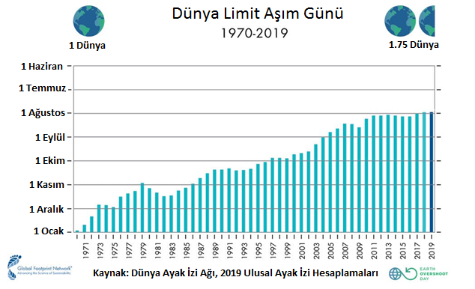

KAYNAKÇA

Yararlanılan Makaleler

Ekonomi, Politika & Finans Araştırmaları Dergisi, 2020, 5(1): 23-42 Journal of Research in Economics, Politics & Finance, 2020, 5(1): 23-42 Araştırma Makalesi, DOI: 10.30784/epfad.695836
Irshad, H., & Hussain, A. (2017). Analysis of ecological efficiency and its influencing factors in developing countries. Pakistan Institute of Development Economics, Department of Environmental Economics, Working Paper No. 11.
Yararanılan Dergiler

Türkiye’nin Ekolojik Ayak İzi Raporu -2012
Ömer Halisdemir Üniversitesi İktisadi ve İdari Bilimler Fakültesi Dergisi Yıl: 2021 Cilt-Sayı: 14(2) ss: 527–541

Yararlanılan internet siteleri

https://www.footprintnetwork.org/our-work/ecological-footprint/
http://climatechange.boun.edu.tr/ekolojik-ayak-izi-nedir/
https://www.semtrio.com/blog/ekolojik-ayak-izi
https://www.dogadergisi.com/ekolojik-ayak-izi-nedir/

